О работе РОСПРОФЖЕЛ
по организации спортивно-массовой,
физкультурно-оздоровительной работы,
туристических и экскурсионных программ
Спорт и оздоровление
На основании предложений работников в профсоюзных организациях ежегодно составляются планы спортивно-массовых и оздоровительных мероприятий, а также сметы расходов на их организацию. Сметы утверждают профкомы первичных профсоюзных организаций, президиумы Дорпрофжел и ЦК РОСПРОФЖЕЛ, после чего они согласовываются с работодателем.
Совместно с работодателями и РФСО "Локомотив" организации РОСПРОФЖЕЛ проводят летние и зимние спартакиады, спортивные конкурсы, Чемпионат по пожарно-прикладному спорту, велопробеги, легкоатлетические забеги, спортивные мероприятия в честь профессиональных праздников. В нынешнем году они посвящены 180-летию железных дорог России и 100-летию отраслевой газеты "Гудок".
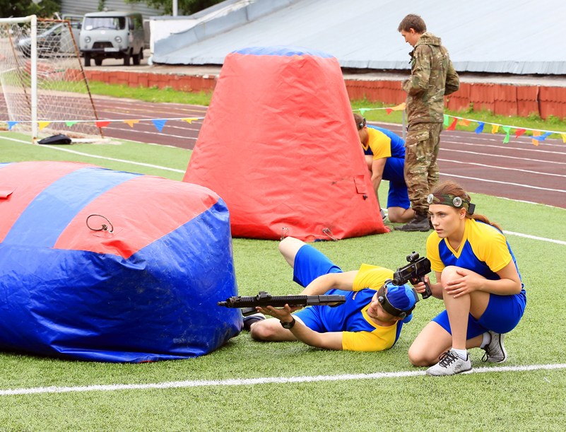
Наиболее развита спортивно-массовая работа в организациях ОАО "РЖД", АО "ПГК", ПАО "Трансконтейнер", АО "ФПК", на ФГП "ВОЖДТ России", в университетских конкурсах железнодорожного транспорта.
22-23 сентября в Екатеринбурге прошел финальный этап Международных игр "Спорт поколений". На Куйбышевской дороге завершились узловые и дорожный этап игр.
В ноябре при финансовой поддержке ОАО "РЖД" в Саратове пройдет турнир по хоккею.
На целом ряде отраслевых предприятий оборудованы спортивные залы. Профсоюзные организации приобретают тренажеры, спортивное оборудование и инвентарь. Работники могут посещать эти объекты в обеденный перерыв или после работы.

Туризм
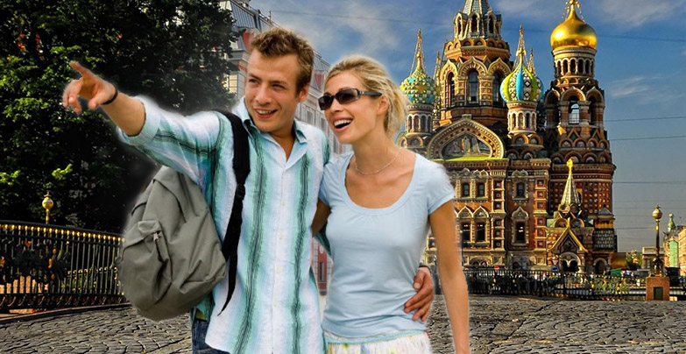
РОСПРОФЖЕЛ совместно с НК "Транс Тур" реализует ряд экскурсионных программ. Ежегодно более 8000 человек совершают экскурсии по историческим местам России, а соглашение между профсоюзом и курортами Чехии, Словакии, Испании позволяет железнодорожникам пройти оздоровительное лечение.
Профсоюз компенсирует от 30% до 80% от стоимости туров. При индивидуальном заказе членам профсоюза предоставляется скидка в 8%.

В нынешнем году организованы следующие маршруты:
Байкал и Горный Алтай – флора, фауна, история, быт.
Золотое Кольцо – двухдневный (Ярославль, Ростов Великий, Сергиев Посад), и 5-дневный (дополнительно Углич и Мышкин) туры.
Соловецкие острова в Белом море - северная природа и духовная история.
100 чудес Крыма с посещением городов Керчь, Феодосия, Коктебель, Бахчисарай, Судак, Новый Свет, Ялта.
Блистательный Санкт-Петербург – трех и пятидневные туры.
По Москве – Кремль, Свято-Троицкая Сергиева лавра и другие знаковые места и музеи столицы, встреча с руководителями РОСПРОФЖЕЛ.
Дивные места Карелии - 3 дня / 2 ночи (Петрозаводск – Кижи – Валаам – деревня Кинерма, водопад Кивач, курорт "Марциальные воды" и многочисленные озера).
Армения - монастырский комплекс Кечарис, озеро Севан, Араратская долина, Гарни, Гегард и Эчмиадзин, а также посещение легендарного завода "Арарат". Зимняя программа в Армении пользуется особым интересом у любителей горнолыжного спорта, поскольку предоставляет возможность испытать крутые склоны горы Тегенис в окрестностях курортного города Цахкадзора.
Грузия - семидневная экскурсия: Тбилиси – Кахетии -Гори, Боржоми. Увидеть своими глазами Алазанскую долину, побывать в доме-музее Сталина, в доме-музее Чавчавадзе, погулять по берегам реки Куры, подняться по канатной дороге в крепость "Нарикала" и посетить серные бани.
Беларусь - 5 дней: Гродно, Брест, Минск, Беловежская пуща, мемориальный комплекс "Брестская крепость - герой", комплексу “Дудутки”.

